BTS Management des Unités Commerciales

SESSION 2009

Management et Gestion des Unités Commerciales

Epreuve : E4 Unité E4

Durée : 5 heures Ce sujet comporte 14 pages



ELECTRO DEPOT, activité discount du groupe Boulanger, a été créée en Août 2003. Société par actions simplifiée, ELECTRO DEPOT a ouvert les portes de son premier magasin le 13 mai 2004 à Bruay-la-Buissière, près de Béthune (Pas-de-Calais). ELECTRO DEPOT compte 24 magasins fin 2008, répartis dans toute la France, et prévoit de compter une quarantaine de points de vente d’ici 2010.

ELECTRO DEPOT s’appuie sur un concept innovateur de distribution de matériel électrodomestique en mode Cash and Carry (Vous payez, vous emportez). Les magasins de type entrepôt sont sobres et sans luxe superflu. Ils sont situés en périphérie des grandes agglomérations sur des surfaces moyennes de 1 500 m².

Le magasin ELECTRO DEPOT de Capinghem, implanté sur une surface de vente de 1 150 m², est situé à proximité du centre commercial Auchan Englos et de l’hypermarché Carrefour de Lomme dans la périphérie de Lille. Il a réalisé un chiffre d'affaires hors taxes de 9 800 K€ en 2008.

L'équipe est composée d'une directrice, Catherine Daubagne, de deux directeurs adjoints, Vincent Villard et Abdou Figmir, d’un responsable SAA (Service Après Achat et Logistique), Yoan Pangallo, et de 24 équipiers polyvalents : plein temps, temps partiel et stagiaires.

Vous avez rejoint l'équipe du magasin de Capinghem en tant que nouveau responsable adjoint. Catherine Daubagne, la directrice du magasin, vous demande de travailler sur les dossiers suivants :

- Dossier 1 : L’impact d’un incident grave sur la gestion et le management de l’unité commerciale.
- Dossier 2 : Le management de l’équipe de l’univers PAM (Petits Appareils Ménagers).
- Dossier 3 : La préparation d’une opération promotionnelle.

NB : bien qu’inspirées d’un cas réel, pour des raisons de confidentialité et de simplification, les données chiffrées et les mises en situation sont fictives.

DOSSIER 1 : L'IMPACT D’UN INCIDENT GRAVE SUR LA GESTION ET LE MANAGEMENT DE L’UNITE COMERCIALE
(ANNEXES 1 à 3)

Le début de l’année 2008 a été marqué par la fermeture du magasin pendant un mois suite à un incendie. Catherine, la directrice, vous demande de réaliser l'étude des performances commerciales de l’unité commerciale sur l’ensemble de l’année. Afin d’éviter le renouvellement d’un tel incendie, des mesures de prévention sont à mettre en œuvre par Catherine et son équipe.

L’étude des performances commerciales de l’unité commerciale.
- Déterminez l’impact du mois de fermeture sur le chiffre d’affaires et les performances commerciales. Commentez vos résultats.

- Comparez les performances commerciales globales du magasin aux objectifs et à la moyenne nationale du réseau (rendement, chiffre d’affaires, nombre de tickets, trafic annuel, panier moyen, taux de transformation). Commentez vos résultats.

La mise en œuvre d’actions de prévention.
- Proposez trois actions de management à entreprendre par Catherine en complément des obligations des ERP (Établissements Recevant du Public) en matière de prévention des risques électriques et incendie.

- Concevez une fiche de suivi assurant Catherine de la bonne application par l’équipe des mesures de prévention des risques électriques.

DOSSIER 2 : LE MANAGEMENT DE L'EQUIPE DE L’UNIVERS PAM
(PETITS APPAREILS MENAGERS)
(ANNEXES 4 à 6)

L’univers PAM pose problème à Catherine : il existe un écart entre les objectifs et le chiffre d’affaires réalisé. L’origine de ce décalage semble provenir de l’équipe commerciale. Catherine vous demande d’intervenir en responsabilité sur l’univers PAM pour évaluer l’équipe. Elle vous délègue également le bilan annuel d’activité et vous confie, pour réaliser le suivi, les fiches d'entretien annuel d'activité des quatre équipiers de l’univers PAM.

La constitution de l’équipe commerciale.
- Calculez le volume hebdomadaire d'heures de travail nécessaires pour assurer le fonctionnement de l’univers PAM.

- Déterminez si l’équipe actuelle, compte tenu des informations dont vous disposez, est en mesure d'assurer correctement les missions qui lui sont confiées.

- Commentez vos résultats. Proposez des solutions.

L’amélioration des compétences de l'équipe.
- Appréciez les points forts et les axes d'amélioration de l'équipe en général et de chacun de ses membres.

- Composez le plan de formation de chaque membre de l’équipe pour l’année 2009 en tenant compte des contraintes.
DOSSIER 3 : LA PREPARATION D'UNE OPERATION PROMOTIONNELLE
(ANNEXES 7 à 10)

Le magasin communique essentiellement par la diffusion de catalogues 4 fois par an dans les boîtes aux lettres de sa zone de chalandise. Vous profitez de la sortie du dernier catalogue pour mettre en place une opération promotionnelle qui vise à redynamiser l’univers Petit Appareil Ménager (PAM).

Vous étudiez les résultats des rayons de l’univers PAM.

L’étude des performances de l’univers PAM.
- Analysez les résultats du magasin par secteur. Commentez vos résultats.

- Comparez les données du magasin par rapport aux résultats fournis par la tête de réseau.

- Concevez, pour les 6 rayons du PAM, un tableau de bord graphique présentant les écarts entre le magasin de Capingheim et des magasins similaires de l’enseigne pour :
- la contribution au chiffre d'affaires ;
- le chiffre d'affaires par mètre linéaire.

- Analysez le résultat obtenu et proposez des actions de gestion et de management.

Pour dynamiser l’univers PAM, une promotion est organisée. Vous avez décidé de mettre en valeur le rayon petit déjeuner. Vous concevez à cet effet une tête de gondole dédiée à une cafetière.

La prévision des ventes de cafetières.
- Calculez les quantités à vendre :
- pour réaliser l'objectif de chiffre d'affaires ;
- pour réaliser une marge globale supérieure de 15% à celle réalisée lors de l'opération de l'année dernière.

- Retenez une option entre les deux résultats. Justifiez votre choix.

Vous êtes chargé d’établir l’échéancier des commandes et des livraisons pour l'opération de mise en avant de la cafetière Moulinex. L’expérience des autres directeurs adjoints vous a conduit à retenir comme hypothèse de ventes prévisionnelles une quantité de 1.350 unités.

L'approvisionnement.
- Chiffrez les ventes quotidiennes prévisionnelles pour la durée de la promotion.

- Présentez le programme d'approvisionnement de la cafetière MOULINEX pour la durée de la promotion. Commentez vos résultats.

BAREME INDICATIF

DOSSIER 1 : 20 points
DOSSIER 2 : 25 points
DOSSIER 3 : 30 points
Forme : 5 points

TOTAL : 80 points

LISTE DES ANNEXES

NUMERO | INTITULE | PAGES
1 | Electro Dépôt : le hard discount  Selon Boulanger | 5
2 | Prévention des risques électriques  et d’incendie | 6
3 | Données sur l'activité | 7
4 | Le fonctionnement  de l’univers PAM | 8
5 | Fiches d'entretien annuel d'activité  des quatre équipiers du PAM. | 9, 10
6 | Catalogue des formations | 11
7 | Résultats de l'activité par secteur | 12
8 | Les performances des rayons  de l’univers PAM | 13
9 | L'opération promotionnelle | 14
10 | L'approvisionnement | 14

ANNEXE 1 : Electro Dépôt : le hard discount selon Boulanger

" Electro Dépôt est une alternative à la nouvelle distribution en France. Les magasins concernent une gamme de clientèle qui veut acheter utile, simple, malin et pas cher" affirme Pascal Roche, directeur général aux diversifications de Boulanger (groupe Auchan)... Boulanger a basculé dans le hard discount... Le magasin est sommaire, un sol en béton peint en gris clair, le plafond de même avec les gaines de soufflerie apparentes, des néons sans personnalité, pas de spots directionnels. Les produits sont présentés dans leur carton, avec des prix estimés à "15 à 20 % inférieurs à la concurrence", empilés sur des racks en hauteur (environ 4,50m), la plupart repeints en jaune. Le jaune et le noir sont les couleurs de la nouvelle enseigne, dont le logo est un bonhomme stylisé poussant un diable : tout un symbole. Les équipiers n’ont pas de tenue, mais un simple gilet (à 20 euros, précise-t-on). Ils ne refusent pas un conseil à un client, ou de brancher un appareil pour montrer comment il fonctionne : ils ont été formés aux produits. Mais leur présence est "d'assister, non pour le choix, mais pour l'enlèvement".

"Nous ne cherchons pas des produits peu chers, reprend Pascal Roche, mais à rendre les produits moins chers". Et de citer l'exemple du DVD : ici, il n'y a que quatre modèles, mais achetés en grandes quantités, vendus avec des marges moindres, donc moins chers. L'objectif est de raisonner par rapport au produit et par rapport au client, car les responsables d'Electro Dépôt sont convaincus qu'il existe, en particulier pour le hard discount, une clientèle informée qui recherche le "produit fiable au meilleur prix". Ils refusent aussi de se comparer en termes de concurrence, avec leur maison mère ou avec ses concurrents, comme Darty. "Nous visons une clientèle autre ; ni riche, ni pauvre, ou les deux à la fois. Ce sont les enseignes traditionnelles qui devront se situer par rapport à nous", estiment-ils.

Et de résumer leur stratégie expérimentale : des marges comprimées, des frais rationnalisés. Deux exemples : le SAV (1 an ou 3 ans sur option) repart vers la marque ou est sous-traité. Autre économie : le téléphone du magasin est en liste rouge, parce que répondre, "c'est perdre du temps, donc de l'argent".

Extrait du dossier de presse Electro Dépôt

ANNEXE 2 : Prévention des risques électriques et d’incendie

Les établissements recevant du public (ERP) sont soumis à une réglementation particulière concernant la sécurité incendie. Ils sont tenus tant au moment de la construction qu’au cours de l’exploitation :
- de respecter les mesures de prévention et de sauvegarde propres à assurer la sécurité des personnes
- de se conformer à des règles précises touchant à la fois la construction (matériaux), à l’équipement du site en matériel d’intervention (nombre d’extincteurs au mètre carré) au contrôle et à la maintenance des installations ainsi qu’à la formation du personnel.
- de mettre en œuvre des procédures (existences de contrats de maintenance, tenue d’un registre de sécurité, réalisation d’exercices) et vérifier régulièrement la bonne marche des équipements de sécurité (tests, exercices d’évacuation,…).
- de faire procéder pendant la construction (matériaux) et périodiquement en cours d’exploitation aux vérifications nécessaires soit par des organismes agréés soit par les professionnels compétents (chauffagiste, électricien…).
C’est la Commission de Sécurité qui effectue régulièrement des visites de contrôle du respect des normes dans les établissements.
Lors de la visite, le chef d’établissement doit présenter outre le registre de sécurité les procès verbaux, rapports de contrôle ou audits de conformité des constructions et installations, qui prouveront la validité des mesures de sécurité prises dans l’établissement.

Source : www.protection incendie.com

Risques électriques :
Causes des principaux accidents
- Installation précaire ou provisoire (ex. décors occasionnels, guirlande lumineuse)
- Armoire ou coffret électrique non fermé à clef
- Matériels défectueux…

Prévention des risques électriques :
- Les prises de courants ne sont pas surchargées
- Les cordons électriques sont adaptés aux matériels
- Les branchements électriques sont réalisés hors de portée des clients
- Les installations précaires sont bannies
- Les produits défectueux sont retirés
- …
Source : Sécurité de la clientèle dans les Magasins, Conseil du commerce de France

ANNEXE 3 : Données sur l'activité

Magasin de Capinghem
- Résultats de l'activité :

 | 2007 | 2008 | OBJECTIFS 2008
CAHT EN K€ | 9 150 | 9 800 | 10 220
TAUX DE MARQUE (%) | 20,6 | 20,5 | 20,4

Le panier moyen est de 76 € HT.

- Indicateurs de fréquentation du magasin :
Le magasin est ouvert 310 jours par an.
La moyenne quotidienne de fréquentation est de 1 200 entrées par jour.
Le magasin comporte 40 places de parking.

- Ventilation mensuelle du chiffre d’affaires :
L'activité du magasin connaît une saisonnalité des ventes. L'étude des performances des années précédentes a permis d’attribuer les pourcentages suivants :

mois | Janv | Fév | Mars | Avr | Mai | Juin | Juil | Aout | Sept | Oct | Nov | Déc
Ventilation  (%) | 6 | 6 | 7 | 8 | 10 | 9 | 3 | 5 | 7 | 9 | 12 | 18

- Communiqué diffusé à la presse locale
- le 2 janvier 2008 :
ELECTRO DEPOT Capinghem a subi un incendie le 1er janvier 2008 suite à des problèmes électriques. Des travaux sont à réaliser avant la réouverture du magasin.

- le 15 février 2008 :
L’activité du magasin de Capinghem a repris le 1er février 2008. Les travaux réalisés ont permis de mettre aux normes le système électrique du magasin.

Ensemble des magasins de l’enseigne :
Les magasins sur une surface moyenne de 1 500 m² réalisent un CA/m² de 8 200 K€ HT, avec un taux de transformation de 32% et un panier moyen de 75 € HT.

ANNEXE 4 : Le fonctionnement de l’univers PAM

La composition de l’équipe

L'équipe de l’univers PAM est composée de 4 équipiers :
- Karima : 35 heures, « équipier compagnon » qui accompagne les nouveaux équipiers, sur une durée minimum de la moitié du temps de travail du nouvel embauché.
- Samir : 35 heures, équipier magasin et magasinier, chargé de la réception de la livraison.
- Romain : 20 heures, équipier magasin.
- Justine : 20 heures, polyvalente caisse.

Romain, sportif de haut-niveau, s'entraîne le mardi et jeudi dès 17 heures, et participe à des compétitions qui l'obligent à se déplacer dès le vendredi midi.

Justine est étudiante, en dernière année d’école des Beaux Arts et envisage de poursuivre ses études à Paris à partir de septembre 2009.

Les horaires du magasin

Le magasin est ouvert du lundi au vendredi de 9h30à 12h30 et de 14h00 à 19h30 et le samedi de 9h30 à 19h30 sans interruption.
L'amplitude horaire maximum est de 10h00 avec une pause de 20 minutes minimum.

Les contraintes organisationnelles

Le magasin est livré 2 fois par semaine le lundi et le jeudi. Un équipier de chaque univers (donc PAM) est mobilisé de 7h00 à 11h00 pour la livraison.

La présence en caisse de l'équipier polyvalent PAM est nécessaire pour un volume de 2 heures le samedi (16h00 à 18h00).

Pour l’univers PAM, un équipier doit être présent tous les jours une demi-heure avant l’ouverture du magasin. Un équipier est également présent tous les jours pendant une demi-heure après la fermeture du magasin.
Il s’agit d’une heure journalière qui permet de préparer la surface de vente.

Présence sur la surface de vente :
- 1 équipier le matin, 2 équipiers l’après-midi
- 2 équipiers le vendredi matin
- 3 équipiers les mercredi après-midi et vendredi après-midi
- 3 équipiers le samedi journée.

Les contraintes budgétaires

L’univers PAM dispose annuellement d’un budget destiné à la formation d’un montant de 1 500 €. Ce budget est uniquement destiné à payer les modules de formation suivis par les salariés.

L’univers PAM dispose d’un crédit-temps pour la formation de 7 jours sur l’année. Le remplacement des salariés en formation se fait par recours à un ou plusieurs salariés d’autres univers sur la base de 7 jours maximum. Au-delà, les heures de remplacement se feront par un financement à partir de la masse salariale annuelle attribuée à l’univers.
ANNEXE 5 : Fiches d’entretien annuel d’activité des quatre équipiers du PAM

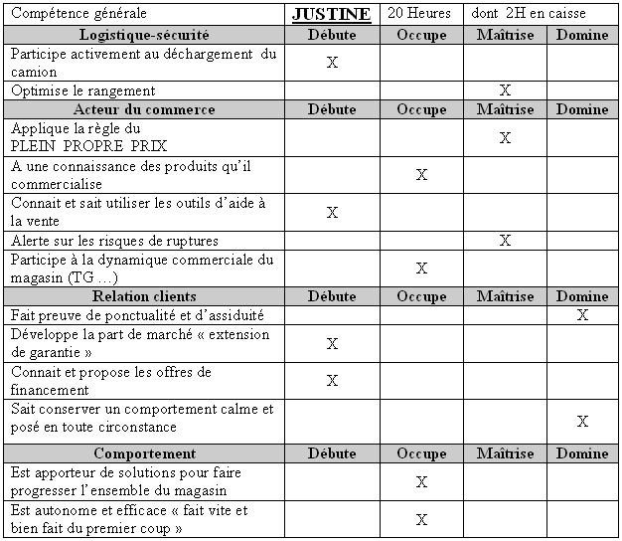

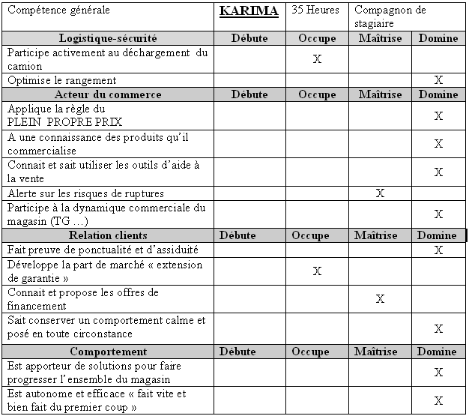

ANNEXE 5 : Fiches d’entretien annuel d’activité des quatre équipiers du PAM (suite)

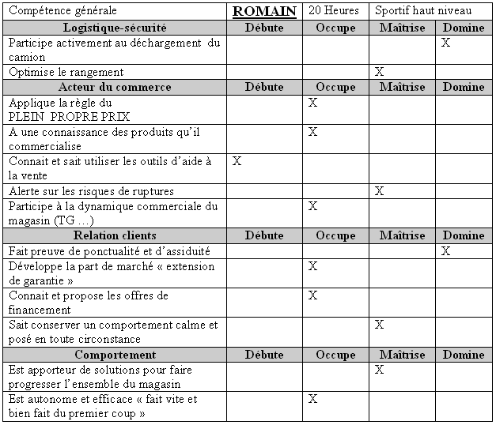

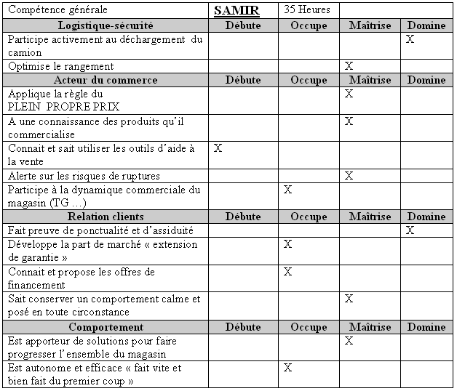

ANNEXE 6 : Catalogue des formations

Les formations collectives sont assurées par des manageurs d’Electro Dépôt.
Elles se déroulent sur des journées discontinues.
Elles regroupent des salariés de magasins de la même région.
Les journées de formation sont programmées sur le temps de travail.

Les formations individuelles à distance nécessitent la mise à disposition par l’unité commerciale d’un poste de travail connecté à l’internet.

L’ensemble des formations est réalisé durant le temps de travail des salariés.

Programme interne 2009
Module 1  Développer les flux de clientèle | Module 2  Organiser l’espace de vente | Module 3  Théâtraliser des rayons
Durée : 2 jours | Durée : 2 jours | Durée : 4 heures soit 2 h * 2
Formation collective en salle | Formation collective en salle | Formation à distance individuelle
Coût : 300 € par participant | Coût : 450 € par participant
Thèmes  - le merchandising de séduction  - la fidélisation  - les actions de promotion | Thèmes  - les techniques de merchandising  - les chiffres du rayon | Thèmes  - l’adéquation besoins/clients et zone de chalandise  - l’animation d’un rayon

Programme interne 2009
Module 4  Vendre | Module 5  Sécuriser l’espace de vente | Module 6  Connaitre le produit
Durée : 3 jours | Durée : 4 heures soit 2 h* 2 | Durée : 2 jours
Formation collective en salle | Formation à distance individuelle | Formation collective en salle
Coût : 500 € par participant |  | Coût : 300 € par participant
Thèmes  - la qualité du service client  - la réponse aux attentes du client  - les outils d’aide à la vente | Thèmes  - les risques liés aux produits  - les risques liés aux matériels  - les bonnes pratiques | Thèmes  - construire un argumentaire  - devenir un expert  - mettre en œuvre l’auto-formation

ANNEXE 7 : Résultats de l'activité par secteur

L'activité du magasin est décomposée en 5 secteurs :
- l'Electroménager, décomposé lui-même en Grands Appareils Ménagers (GAM), Petits Appareils Ménagers (PAM) et Arts de la table ;
- l'Image ;
- l'Informatique ;
- le Multimédia ;
- le Son/Hifi.

Secteurs | CAHT 2008 en K€  Magasin de Capinghem | Objectif CAHT 2008  en K€
ELECTROMENAGER  dont : | 4 494 | 5 110
- univers GAM | 2 940 | 3 066
- univers PAM | 1 407 | 1 840
- univers Arts de la table | 147 | 204
IMAGE | 1 336 | 1 226
INFORMATIQUE | 1 862 | 1 840
MULTIMEDIA | 1 373 | 1 329
SON/HIFI | 735 | 715
ANNEXE 8 : Les performances des rayons de l’univers PAM

La tête de réseau de l’enseigne vous communique les résultats agrégés d'un ensemble de magasins comparables à celui de Capinghem :

RAYON | EXEMPLE | CA | MARGE | ML | contribution au CA | contribution à la marge | CA/ML | TAUX DE MARQUE
Petit déjeuner | cafetière | 1 759 | 464 | 140 | 10,50% | 10,05% | 12,56 | 26,38%
Soin du linge | fer à repasser | 2 011 | 566 | 100 | 12,00% | 12,26% | 20,11 | 28,15%
Beauté | sèche cheveux | 2 262 | 680 | 130 | 13,50% | 14,73% | 17,40 | 30,06%
Traitement de l'air et des sols | Ventilateur, aspirateur | 3 603 | 992 | 182 | 21,50% | 21,49% | 19,80 | 27,53%
Préparation culinaire, petite cuisson, accessoires | Friteuse, robot | 4 273 | 1 177 | 200 | 25,50% | 25,50% | 21,37 | 27,55%
Cuisson | micro ondes | 2 848 | 737 | 160 | 17,00% | 15,97% | 17,80 | 25,88%
TOTAL |  | 16 756 | 4 616 | 912 | 100,00% | 100,00% | 18,37 | 27,55%

Le système d’information du magasin vous a permis d’obtenir les informations concernant l’univers PAM :

RAYON | EXEMPLE | CA | MARGE | ML | contribution au CA | contribution à la marge | CA/ML | TAUX DE MARQUE
Petit déjeuner | cafetière | 110 | 40 | 11 | 7,82% | 10,34% | 10,00 | 36,36%
Soin du linge | fer à repasser | 180 | 46 | 8 | 12,79% | 11,89% | 22,50 | 25,56%
Beauté | sèche cheveux | 170 | 56 | 11 | 12,08% | 14,47% | 15,45 | 32,94%
Traitement de l'air et des sols | Ventilateur, aspirateur | 343 | 80 | 14 | 24,38% | 20,67% | 24,50 | 23,32%
Préparation culinaire, petite cuisson, accessoires | Friteuse, robot | 300 | 97 | 15 | 21,32% | 25,06% | 20,00 | 32,33%
Cuisson | micro ondes | 304 | 68 | 13 | 21,61% | 17,57% | 23,38 | 22,37%
TOTAL |  | 1 407 | 387 | 72 | 100,00% | 100,00% | 19,54 | 27,51%

ML = Mètre Linéaire
ANNEXE 9 : L’opération promotionnelle

L'année dernière, pour la promotion PAM 2008, le choix du responsable s'était porté sur une cafetière de marque BRAUN.
Le prix de vente TTC du produit était de 35,76 € avec un taux de marge de 25%.
La mise en avant du produit en tête de gondole, sur une durée de 15 jours ouvrables, avait permis la vente de 950 cafetières.

Pour cette année, le choix s'est porté sur une cafetière de marque MOULINEX, dont le prix de vente TTC est de 29,06 € avec un taux de marge de 27%.
Votre objectif est de réaliser un chiffre d'affaires HT de 32 165 €.

ANNEXE 10 : L'approvisionnement

Prévision des ventes

L'opération démarre un jeudi et s'étend sur une durée de 15 jours ouvrables (soit du jeudi 21 Mai au samedi 6 Juin 2009).

L’expérience montre que pour ce type de produit :
- 60 % des ventes sont réalisées la première semaine (soit les 6 premiers jours ouvrables à partir du jeudi) ;
- 20 % des ventes sont réalisées le premier jour.

Les ventes sont considérées comme linéaires sur la semaine (à l’exception du premier jour).

Approvisionnement

La quantité minimum à commander est d’une palette, soit 115 produits.
Les cafetières sont livrées par palette complète.

Le magasin est livré 2 fois par semaine, le lundi et le jeudi, avant l'ouverture.
Les commandes sont passées à J-2 (J = jour ouvrable).

Le stock initial est de 30 produits.

Le stock de sécurité est de 20 produits.

Les quantités commandées doivent couvrir les besoins jusqu'à la prochaine livraison.

Les produits sont neufs, de premier choix et couvrent tous les besoins (Electroménager, Son/Hifi, Image, Multimédia, Informatique).

